  P | CÔNG TY TNHH MỘT THÀNH VIÊN TM KỸ THUẬT  CHÍNH TÂM  ĐC: 191 Ngô Tất Tố, P.22, Q. Bình Thạnh, TpHCM  Phone: 0918.133.130 – 0938.377.300  Website: www.chinhtamltd.com  Email: vanhongha2411@yahoo.com.vn | * Cung cấp:  - Các loại LED siêu sáng  - CPU điều khiển LedSign  - Led chiếu sáng, trang trí  -Led xe máy, led nội thất ô tô  - USB chính hãng BH 2 năm

BÁO GIÁ LED XE MÁY – Ô TÔ
Áp dụng từ ngày: 24/04/2012. Cấp: Dealer

STT | Chủng loại |  | Thông tin | ĐVT | Đơn giá (1000 VND)
ĐÈN DEMI, XI NHAN, NỘI THẤT 2B & 4B
 | Đèn bi 5b/9b | 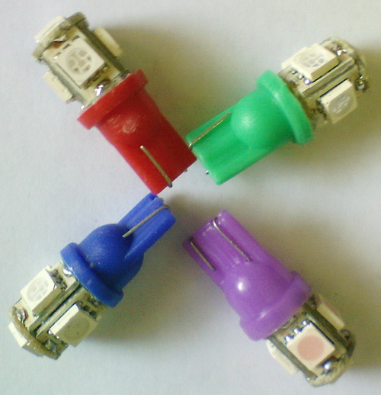  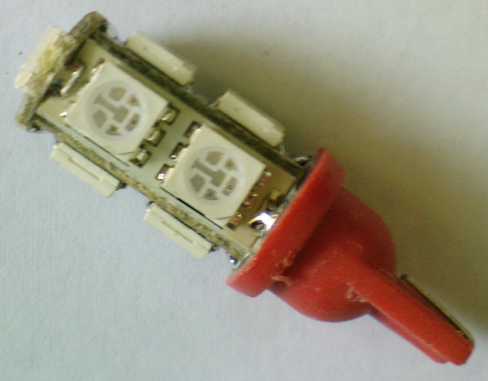  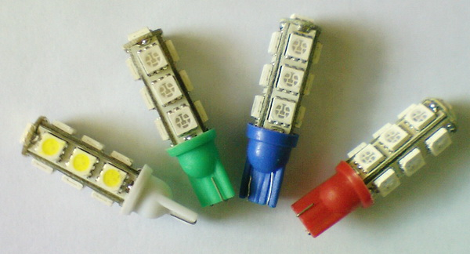  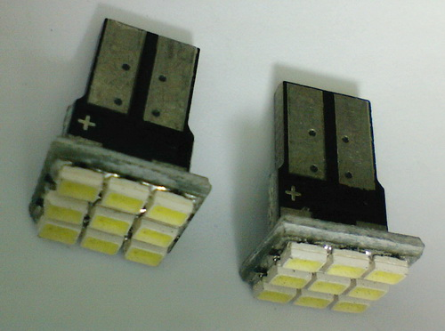  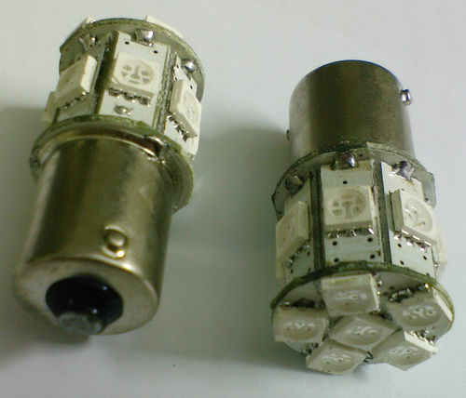 | Led SMD, có nhiều màu | Cặp | 70/95
1 | Xi nhan 3528 (cặp) |  | 51 SMD3528. Trắng | Cặp | 220
 | Xi nhan 9b/12b |  | Led SMD, màu trắng,bố trí trên 1 mặt | Cặp | 60/80
 | Đèn bi 13b |  | Led SMD, có nhiều màu | Cặp | 130
ĐÈN PHA, ĐÈN STOP, ĐÈN KHÁC
2 | Đèn STOP | 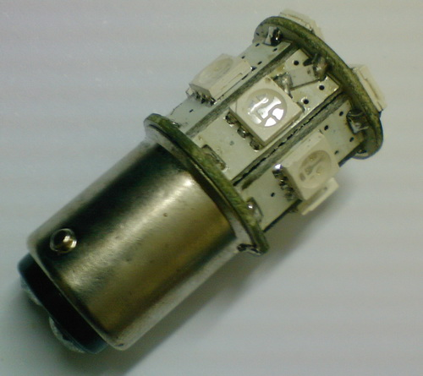 | (2 chấu tròn ngắn) | Cái | 95
 | Đèn vòng | 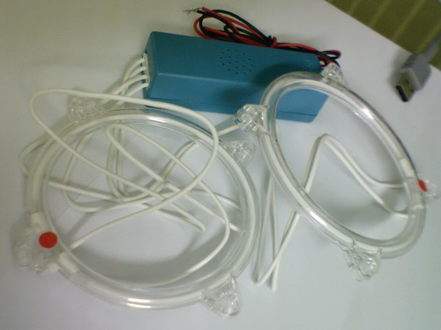 | (2 vòng, 1 balast), Angle Eyes | Cặp | 100
ĐÈN TRANG TRÍ
 | Đèn tam giác | 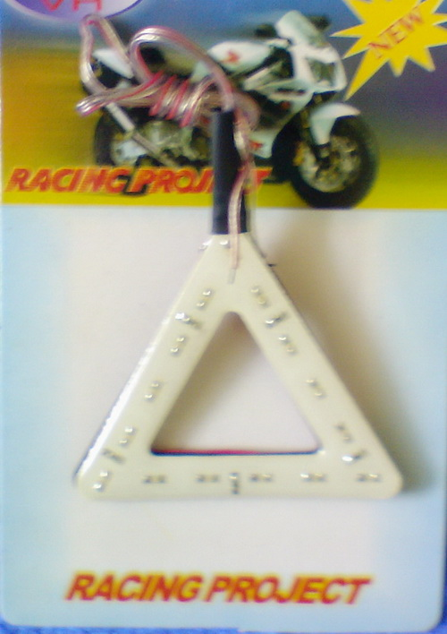 |  | Cái | 35
 | Đèn biển số |  |  | Cái | 60
 | Đồng hồ tròn 18b | 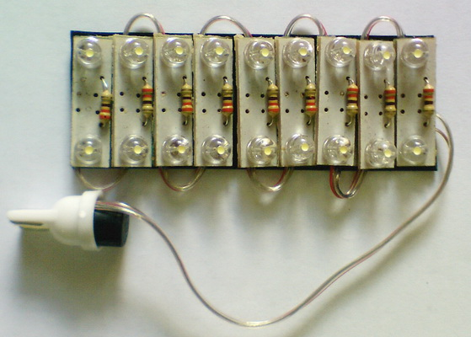  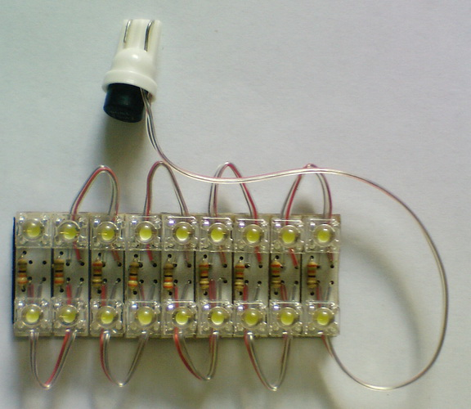 | Led tròn siêu sáng | Bộ | 30
3 | Đồng hồ vuông 18b |  | Led 4 chân siêu sáng | Bộ | 35
 | Kim đồng hồ |  | Phát ánh sáng dạ quang | Bộ | 35
ĐÈN THANH, LED DÂY
 | Thanh Artila | 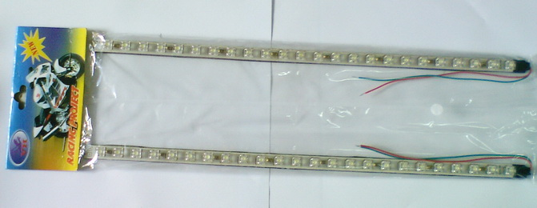 | - | Cặp | 15
 | Thanh gầm dài |  | - | Cặp | 35
 | Thanh gầm ngắn |  | - | Cặp | 30
 | Thanh chạy đuổi |  |  | Cặp | 55
4 | Thanh gầm dẻo  (bản nhỏ) |  | - | Cặp | 50
 | Thanh gầm dẻo |  | - | Cặp | 60
 | Thanh siêu sáng |  |  | Cặp | 70
 | Bóng bìa (dây 0.6m) |  |  | Sợi | 90
 | Led Strip 0.6m |  | TRắng | Sợi | 60
ĐÈN LAPHÔNG
5 | Đèn laphông 1 | 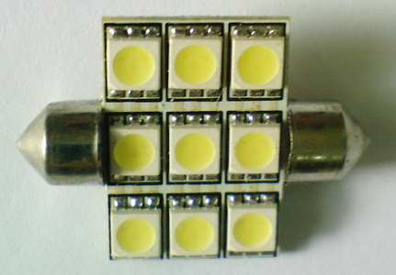  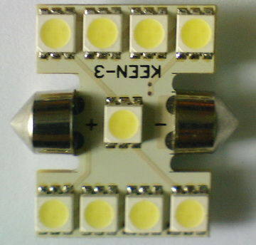 | 9 bóng SMD | Cái | 60
5 | Đèn laphông 2 |  | 9 bóng SMD | Cái | 60
5 | Đèn la phong đa năng |  | 9/12 bóng SMD | Cái | 60/70
LED LUXEON (lấy hàng sl – pls call trước để có giá Rẻ hơn)
 | Luxeon_1W (ĐL/TQ) |  | White/Blue/Red/Green/Yelllow  (ĐL:sáng mạnh,trong/ TQ: sáng đục) | Con | 25/15
 | Luxeon_3W (2 N/ĐL) |  | White/Blue/Red/Green/ Yellow | Con | 25/35
 | Luxeon 3W RGB |  | 3 Nhân Đỏ+xanh dương+Xanh lá/1 led | Con | 80
 | Luxeon 5W (4N) ĐL/Ki-LL |  | White/ White Warm. Loại lớn | Con | 140/100
6 | Luxeon 10W (9 N) ĐL/Ki-LL |  | White/ White Warm. Loại lớn | Con | 240/210
 | Luxeon_5W (4N/2N) |  | White/ Warm White. Loại nhỏ | Con | 85
 | Luxeon 20W (TQ/ĐL) |  | White. Loại lớn | Con | 350/380
 | Luxeon 30W |  | White/ White Warm. Loại lớn | Con | 550
 | Chóa (luxeon) |  | 5/10/15/20/30/45/60/120 độ | Cái | 5
 | Gương cầu lồi (nhỏ)/vừa/lớn |  | Dùng cho Luxeon 1W/3W// 20W/30W | cái | 10/80/100
 | Driver 1 |  | Bộ lái luxeon 1W, 3W (chiếu sáng) | Bộ | 20
 | Driver 1a/2a |  | Bộ lái luxeon 1W nhỏ/3W nhỏ | Bộ | 35
 | Driver 2 |  | dùng cho luxeon 1W, 3W. Vcc=12Vdc | Bộ | 35
 | Driver 10W/20W/30W |  | Vcc = 220 Vac | Bộ | 100/200/330
 | Driver1Wx(4-8)/(8-12) |  | Vcc = 220Vac | Bộ | 90
 | Trở sứ 10W TQ/ĐL |  | Trở sứ dùng kèm luxeon | Con | 2/6
 | Trở sứ 5W TQ/ĐL |  | Trở sứ dùng kèm luxeon | Con | 1/ 2
- Xem hàng mẫu vui lòng ghé shop 191 Ngô Tất Tố, P.22, Q. Bình Thạnh, TPHCM. Vui lòng call cho mình trước một tiếng nghen hoặc email cũng được, số điện thoại của mình là 0918.133.130 – 0938.377.300 (Mrs Hà). Email: vanhongha2411@yahoo.com.vn

HÃY ĐẾN VỚI CHÍNH TÂM – LUÔN CÓ GIÁ TỐT CHO BẠN !

